TRƯỜNG MẦM NON ĐẶNG CƯƠNG

BÀI TUYÊN TRUYỀN:

CÁC BÀI TẬP PHÁT TRIỂN THỂ LỰC VÀ TRÍ TUỆ CHO TRẺ

Như chúng ta đã biết, một đứa trẻ có một trí tuệ tốt, thông minh, nhanh nhẹn thì yếu tố đầu tiên là phải có một thể chất tốt, đó là trẻ khỏe mạnh, có cân nặng và chiều cao phát triển bình thường theo lứa tuổi, thực hiện được các vận động cơ bản một cách vững vàng, đúng tư thế, có khả năng phối hợp các giác quan, vận động nhịp nhàng, biết định hướng trong không gian, có kỹ năng trong một số hoạt động cần sự khéo léo của đôi tay, đôi chân……
Để giúp trẻ phát triển thể lực được tốt, có cơ thể khỏe mạnh hài hòa, cân đối là một trong những nhiệm vụ quan trọng của trường mầm non
* Bài tập thể dục sáng
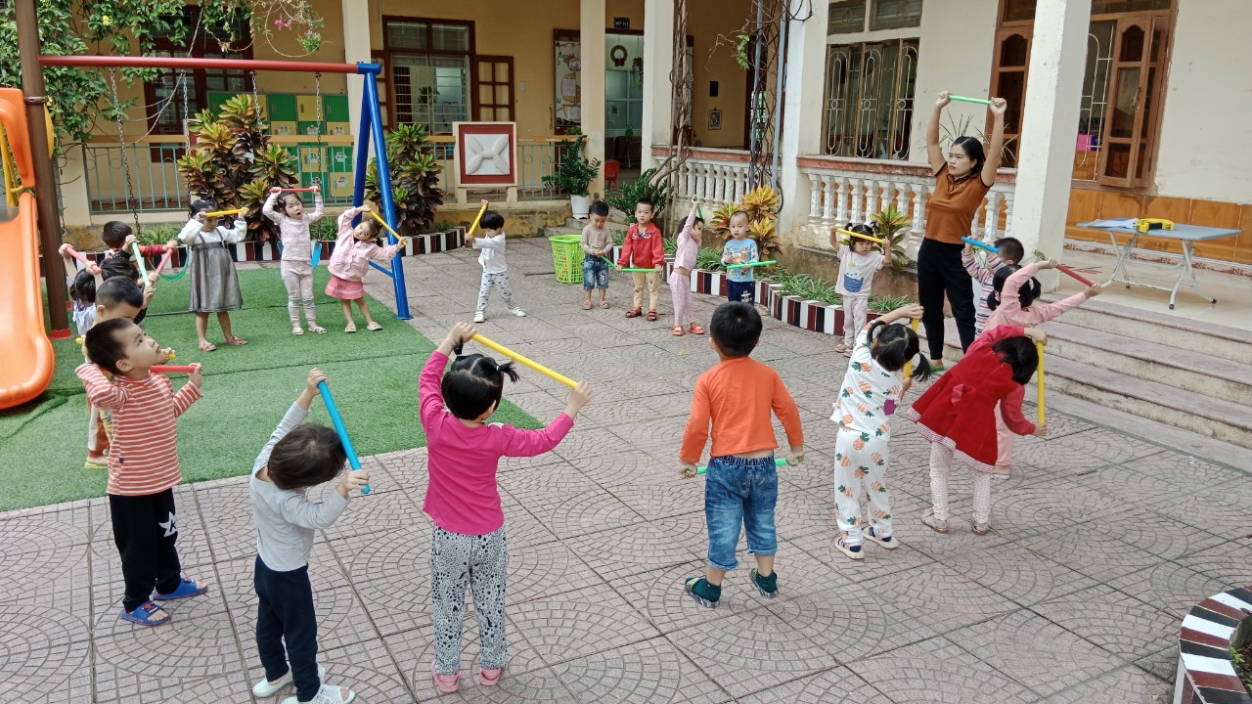
Tập thể dục sáng tạo cho trẻ sự sảng khoái tinh thần và thể chất sau một đêm dài ngủ dậy. Mỗi sáng cho trẻ tập10-15 phút tập những bài tập thể dục nhẹ nhàng, làm cho trẻ bớt cảm giác mệt mỏi. Tập thể dục sáng giúp trẻ tỉnh táo không bị ngủ gật trong giờ học và tiếp thu bài tốt hơn.
Tập thể dục sáng kết hợp giữa âm nhạc và vận động cơ thể sẽ mang lại hiệu quả cao, giúp trẻ có thể lực tốt. Nghe nhạc có tác dụng rất tích cực đến trẻ, tăng hiệu quả trao đổi chất và gia tăng trọng lượng cơ thể. Từ đó tăng cường thể chất và khả năng miễn dịch, tập thể dục sáng cho bé một trí não tinh thông, thông minh, sáng tạo, ghi nhớ tốt.
* Các trò chơi vận động
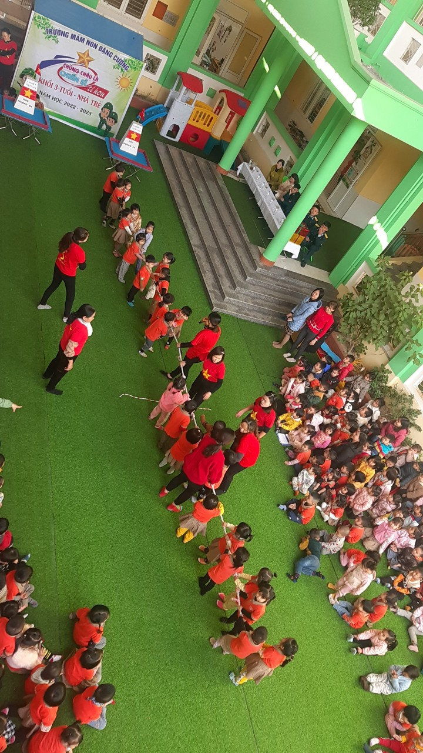
Những trò chơi vận động không chỉ giúp các bé phát triển thể chất mà còn nâng cao trí thông minh một cách hiệu quả. Phát triển vận động góp phần tăng cường và bảo vệ sức khỏe. Các bài tập vận động vừa sức giúp cơ thể trẻ thoải mái, kích thích hoạt động của các hệ cơ quan bên trong như hệ tuần hoàn, hệ thần kinh, hệ hô hấp, hệ tiêu hóa... Đặc biệt, khi trẻ luyện tập với các yếu tố tự nhiên như ánh nắng mặt trời, nước, không khí... giúp trẻ thích nghi tốt hơn với môi trường sống bên ngoài, tăng cường sức đề kháng của cơ thể
- Khi tham gia các trò chơi vận động, sẽ giúp trẻ ngày càng tự tin hơn khi đạt được những thành quả của mình. Sẽ giúp trẻ tự tin giao tiếp, hòa đồng với mọi người vượt qua bao sự rụt dè và khó khăn ban đầu.
- Ngoài ra khi chơi cùng các bạn sẽ giúp trẻ tăng khả năng chia sẻ, thấu hiểu và đoàn kết với đồng đội để đạt kết quả mong muốn, khả năng làm việc nhóm sẽ được hình thành.
* Các bài tập vận động cơ bản
Các bài tập giáo dục thể chất cho trẻ mầm non là hình thức giáo dục tác động nhiều mặt đến cơ thể của trẻ thông qua các hoạt động vận động. Mục đích nhằm giúp cơ thể trẻ luôn được khỏe mạnh, tăng cường sức đề kháng và phát triển cân đối, hài hòa cả về thể chất và trí tuệ.
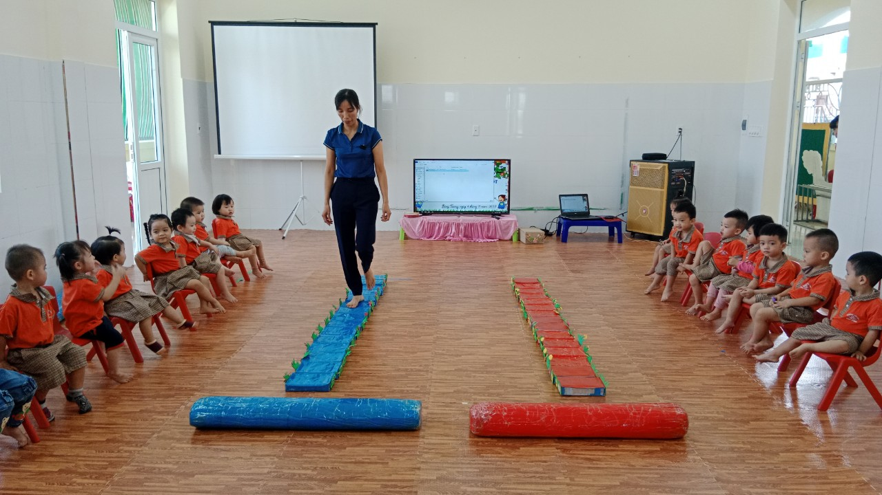
Giáo dục thể chất cho trẻ em ngay từ bậc mầm non có vai trò quan trọng giúp trẻ phát triển đều các kỹ năng, là bàn đạp chọ sự phát triển về cơ thể và trí thông minh. Thông qua việc chơi thể thao, rèn luyện hàng tuần, trẻ có cơ hội rèn luyện sức nhanh, sức mạnh, sức bền, sự khéo léo và linh hoạt trong vận động.Phát triển trí tuệ: Phối kết hợp các kiến thức nền tảng vào các hoạt động thể thao cho trẻ: số đếm, màu sắc, hình khối,…Những hoạt động giáo dục thể chất này tạo tiền đề cho trẻ hình thành lối sống lành mạnh trong học tập và cuộc sống để đạt được thành công trong tương lai.Việc phát triển thể chất cho trẻ không phải chỉ là nhiệm vụ riêng của nhà trường, giáo viên và trẻ thực hiện là đủ mà phải có sự hỗ trợ, giúp đỡ của phụ huynh, cộng đồng cùng phối kết hợp giáo dục trẻ, cùng chăm lo cho trẻ thì mới tạo ra một thế hệ trẻ tương lai có một thân hình cân đối, hài hòa; phát triển toàn diện về thể lực và trí tuệ.
Tác giả: Nguyễn Thị Thơm
Nguồn tin: Tự viết
-------------------
TRƯỜNG MẦM NON ĐẶNG CƯƠNG
🌍Website: https://mndangcuong.haiphong.edu.vn/homegdmn1
Facebook:https://www.facebook.com/profile.php?id=100063044269227&mibextid=ZbWKwL
🏠 Địa chỉ: Thôn Chiến Thắng- Đặng Cương- An Dương- Hải Phòng

